les territoires de l’innovation

# I. Définitions

* Etymologie : du latin ***novare***, rendre nouveau, renouveler, refaire, restaurer, transformer, changer.
* **Innover:** Introduire quelque chose de nouveau pour remplacer quelque chose d'ancien dans un domaine quelconque.
* **Innovation:** l’action d’innover, elle résulte à la fois d'une nouvelle idée, faisant appel à la créativité, d'une réalisation concrète et de la réponse aux attentes des consommateurs.

**L’objectif: être compétitif et satisfaire les besoins du marché.**

* Un « **territoire de l’innovati**on » est un espace où se **concentrent** des **lieux d'enseignement, de recherches et de production**, les trois **travaillant en synergie** : les entreprises produisent les produits et services développés par les chercheurs, finançant ces derniers en retour.
* Cette notion est connue plus couramment sous le nom de « **technopole », de « parc scientifique** » ou de « **pôle de compétitivité », voir de « cluster technologique ».**
* Ces espaces ont aujourd’hui un rôle-clé dans la mondialisation. L’organisation actuelle de l’économie mondiale, fondée sur une consommation de masse et la recherche constante par les entreprises de nouveaux marchés, confère une grande importance à l’innovation qui permet de concevoir sans cesse de nouveaux produits susceptibles de stimuler la demande.
* La capacité d’innovation est ainsi aujourd’hui un élément-clé de compétitivité, pour les entreprises comme pour les territoires, qui cherchent donc à développer leur faculté d’invention.

## 1. Technopôle et Technopole

* Le technopôle ou parc technologique est une zone d'activités qui rassemble des entreprises de fabrication ou de services dans le secteur des hautes technologies.

Les technopôles sont la plupart du temps situés dans la périphérie de grandes villes, à proximité de structures de recherche (universités, laboratoires privés).

* La technopoleest de plus grande envergure qu'un technopôle. Il s'agit d'une ville entière spécialisée dans les hautes technologies et développant une politique d'accueil des cadres, des chercheurs et des techniciens.

Le modèle de la technopole est la Silicon Valley, qui se trouve dans la périphérie de l'agglomération de San Francisco. En France, Sophia-Antipolis dans l'arrière-pays de Nice, ou Montpellier présentent ce même profil d'agglomération technopolitaine.

## 2. Pôle de compétitivité ou cluster technologique

### Cluster

* Un cluster est un bloc urbain dont les activités sont homogènes, par exemple le quartier d'affaires de La Défense.
* Un cluster économique est un regroupement, généralement sur un bassin d'emploi, d'entreprises du même secteur.
* Un cluster maritime regroupe des entreprises et des professionnels du monde maritime.

Un pôle de compétitivité ou un cluster technologique est une concentration d’entreprises et d’institutions inter reliées dans un domaine particulier sur un territoire géographique.

Les clusters couvrent un ensemble d’industries liées et d’autres entités importantes pour la compétitivité.

### Deux types de clusters

### Clusters reposant sur la recherche scientifique.

1. Clusters reposant sur des savoir-faire traditionnels : pôles de compétitivité qui n'ont pas de rapport direct avec la recherche scientifique mais ont maintenu leur avance en savoir-faire.
   * Exemple : horlogerie en suisse, industrie de luxe en franche comté (France à la frontière suisse)…

# II. Les acteurs de l'innovation

**À l'origine de l'innovation on trouve souvent des acteurs privés**. Le rôle des individus, de l'initiative privée est déterminant. Elle s'illustre avant tout dans le cadre des entreprises qui se regroupent en réseaux, en partenariat avec des laboratoires, des centres de recherche, des organismes de formation. Ces réseaux, regroupant ces différentes entités, encadrés et guidés par des institutions locales forment des **clusters**.  
  
**Les acteurs publics** sont également à l'initiative ou favorisent la stratégie d'innovation. Ces acteurs sont de différentes natures. Il existe en premier lieu des entreprises publiques qui participent aux actions innovantes.

À ces organismes publics il faut ajouter les institutions qui impulsent des programmes, guident et soutiennent les entreprises par des aides.

Ces institutions se retrouvent à toutes les échelles. L'ambition de ces acteurs est de favoriser un **développement endogène**, c'est-à-dire fondé sur les compétences, la qualification du tissu social local.

Figure - les acteurs de l'innovation

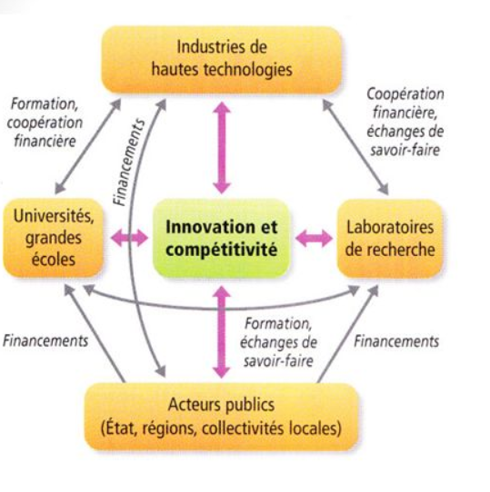

# III. les Logiques de la localisation

* Les territoires de l'innovation sont des espaces de taille variable aménagés par des secteurs variés qui veulent créer un réseau d'activités économiques performant.
* Un aspect crucial pour ces territoires est leur situation géographique. Il est essentiel qu’ils soient bien reliés aux villes, qu’elles soient régionales, nationales et mondiales. Il est donc important que ces territoires soient proches d'axes routiers, ferroviaires ou d'aéroports afin d’être bien intégrés à la mondialisation.
* C'est pour cela que des entreprises, des organismes d'enseignement supérieur et des établissements de recherche se regroupent sur un même territoire afin de favoriser la complémentarité et l'innovation.
* Ainsi, la main d’œuvre utilisée est formée sur place et directement envoyée dans l'entreprise.
* De plus, les établissements de recherche permettent aux entreprises d'innover plus facilement et rapidement. Ainsi il y a un cercle vertueux entre tous ces organismes

# IV. Formes d'organisation spatiale

Les territoires de l’innovation présentent des formes d’organisation spatiale diverses. Quelques grands types de territoires de l’innovation peuvent ainsi être identifiés, même si les limites entre ces différentes catégories sont parfois floues :

* Certains territoires de l’innovation sont ponctuels (ex. : le centre de recherche de Nokia associé à l’université d'Oulu dans le nord de la Finlande).
* D’autres se présentent sous la forme de pôles organisés autour d’un établissement d’enseignement supérieur ou d’une entreprise multinationale à proximité desquels se sont concentrés, spontanément ou sous l’effet de politiques publiques, de multiples activités de recherche, formant ainsi des technopôles ou des parcs scientifiques. Ex. : technopôle de Tsukuba au nord de tokyo, indian institute of science de Bangalore ;
* Dans d’autres cas, les activités de recherche sont plutôt concentrées à l’échelle d’une agglomération dont les fonctions métropolitaines ont permis l’émergence d’une capacité d’innovation. Ex. : conurbation San Francisco - San Jose - Oakland, agglomération parisienne ;
* Enfin, des régions entières peuvent être des territoires innovants, de manière plus diffuse, sous la forme d’un tissu d’entreprises détenant des compétences spécialisées (systèmes productifs locaux, districts, clusters). Ex. : la Bavière en Allemagne»

# VI. Comment rester un territoire de l'innovation ?

Les territoires de l'innovation des pays mondialisés doivent faire face à la concurrence d'autres pays mondialisés. Pour cela, les territoires de l'innovation ont besoins de capitaux, de salariés et d'entreprises qui continuent à investir en Recherche et Développement R&D. Le but est de toujours attirer de nouvelles entreprises pour continuer à se développer.

**Une politique d’aménagement du territoire est alors mise en place par l’État**, et les entreprises apportent le financement nécessaire. Il faut donner une cohérence aux pôles pour offrir aux entreprises tout ce dont elles ont besoin. Différents aménagements sont mis en place :

* A l’échelle locale, les territoires doivent être bien desservis ;
* A l’échelle régionale, les liaisons entre les territoires de l'innovation et les agglomérations proches sont améliorées ;
* A l’échelle mondiale, les liaisons avec les aéroports sont développées.

La mixité des activités se développe et sur les territoires de nouveaux sites sont aménagés pour accueillir les nouvelles entreprises. Des zones d’habitations proches du territoire de l'innovation sont créées pour les salariés qui y travaillent. L'accent est mis de plus en plus sur le développement durable et les territoires de l'innovation s'y intéressent également.